标题:
麦肯锡中国2021暑期实习生招聘

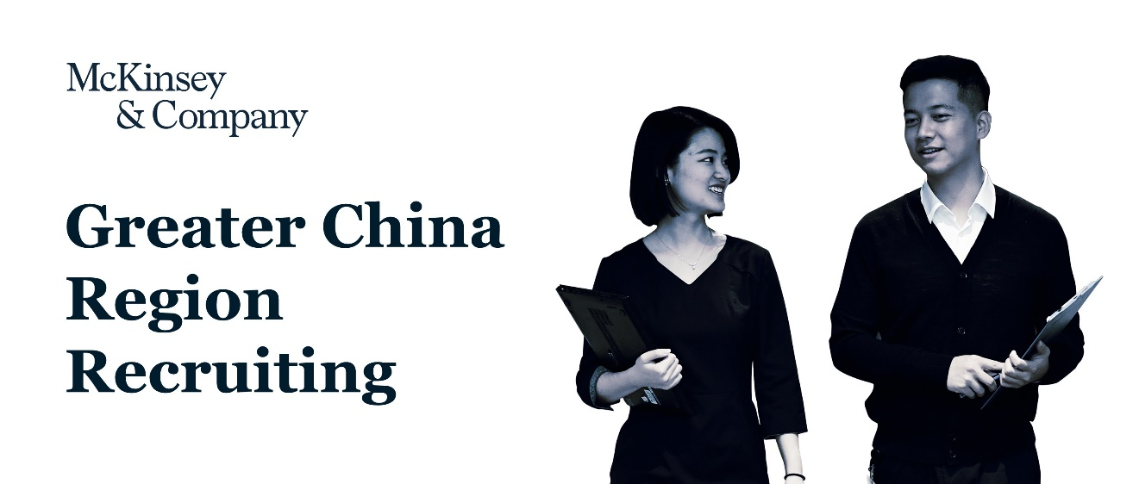
单位简介：
麦肯锡是全球领先的管理咨询公司，1926年创立于美国，为企业、政府和公共机构提供有关战略、组织、运营和技术等各个方面的咨询。我们在全球范围内咨询业务的客户包括了知名的企业及机构，占据《财富》杂志全球500强公司排行榜的80%。麦肯锡中国包括北京、上海、深圳、香港和台北五个办公室，客户遍及各个行业，咨询内容横跨各个职能。尽管以战略咨询业务著称，但实际上战略咨询仅占项目总数的30%，我们将更多时间花在了更广阔的议题上。比如帮助客户重新设计组织结构，以提高绩效；改进运营流程；提升产品营销水平；实现并购后的整合；加强风险管理；控制成本支出；精简供应链；以及提升IT价值等。麦肯锡非常注重人才的选拔和培养，团队成员来自多元化背景，我们也鼓励员工描绘自己的发展轨道，支持和帮助他们实现自己的梦想。

招聘文本：
令人心动的Offer：麦肯锡2021暑期实习生热招进行时

新的一年已悄然开启，你的实习计划是否也已提上日程？如果答案是“Yes”，不妨了解一下麦肯锡2021暑期实习项目！

麦肯锡中国正在招聘2021暑期实习生，这一为期8~10周的实习项目将会是你在毕业之前了解咨询行业的最佳途径。你将实境体验全职咨询顾问的工作内容，与背景各异的团队成员紧密合作，一起帮助客户解决各类挑战和难题。在这里，你收获的不仅是对麦肯锡的深入了解，还有专业细致的培训与指导、短期内迅速成长的独特体验，以及提前拿到2022年全职Offer的宝贵机会。

************************************************************************

招聘对象：国内高校本科或硕士在读学生，毕业时间为2022年
申请截止：2021年2月5日

招聘岗位1：Business Analyst Intern（暑期商业分析师）
申请链接：www.mckinsey.com/careers/BusinessAnalystIntern
职位要求：本科或硕士，专业不限
工作地点：北京、上海、深圳、香港、台北
*若选择加入Practice，请将“Practice/工作地点”列为第一志愿，例如“McKinsey Digital/Shanghai”，“Operations/Beijing”，“Corporate Finance/Hong Kong”

招聘岗位2：Intern, Digital Analyst – Product Management（暑期数字分析师 – 产品管理方向）
申请链接：www.mckinsey.com/careers/DigitalAnalystIntern
职位要求：硕士，计算机、电子工程、信息系统等相关专业，拥有产品管理相关实习经历（如互联网公司产品经理）
工作地点：北京、上海、深圳、香港、台北

申请信息：
- 提交中英文简历及成绩单（PDF版）
- 简历中列明在校学习和实习经历、学习成绩（如GPA、所获奖学金）、英语测试成绩（如CET 4/6、TOEFL、IELTS）
- 第一志愿请在所列工作地点中任选其一，每个申请可选3个志愿

笔面试准备资料：
www.mckinsey.com/careers/Interviewing

************************************************************************

想知道在麦肯锡工作是怎样一份令人心动的Offer吗？来听听几位“麦府人”分享的亲身经历吧。2021年，期待你加入麦肯锡，与我们一同体验“咨询的夏天”！

李奕
麦肯锡咨询顾问
北美–亚洲–非洲，麦肯锡助我圆了世界公民梦。

一直想在世界各地工作和生活的我，在加入麦肯锡之后终于圆梦。从美国，到中国，再到肯尼亚，麦肯锡让我体验到不同地区的商业环境和风土人情，成为了一个真正的世界公民。每次跨洲搬迁，公司的支持都让整个过程无比简单：领导们会主动给我介绍新办公室的合伙人和同事，公司会帮忙打包装运所有行李，新办公室的同事总是热情相迎、帮忙安顿。虽然地理环境变了又变，麦肯锡的文化和工作方式在全球都高度统一，背景迥异的同事们可以迅速组建团队、无缝开展工作。在内罗毕，我带领的项目上，团队咨询师们来自南非、肯尼亚、尼日利亚、摩洛哥和法国，疫情期间远程工作，效率依然不减。几年下来，公司从来不曾质疑我在世界各地“贪玩”，只是全力支持我追梦。这样的职业路径，大约只有在麦肯锡这样的全球化大家庭才可以实现。

************************************************************************

程卓
麦肯锡咨询顾问
在麦肯锡，我的个人成长是公司的重要任务。

“为卓越人才创造无与伦比的环境”是麦肯锡公司使命的一部分。自入职以来，我深刻感受到了麦肯锡对这一使命的执着践行。员工的个人成长和发展需求会被放在显要位置，无论你怀揣怎样的理想，都可以在麦肯锡这个“宝库”中找到为自己赋能的资源与舞台。

当我还是商业分析师的时候，曾经申请公司的“Take Time”项目，获得了额外一个月的无薪假来做自己喜欢的事情。当时我选择参与一所创新小学从零开始的筹备过程。一个月过后，我希望继续探索教育创新和社会创业领域，于是公司又为我延长了半年假期，让我最终有机会见证学校开学。这所小学也成功入选教育部规划中心首批未来学校实验课题。我从这段经历中获益良多，而这些都源于公司在背后的全力支持。

2017年，我决定在公司的赞助下前往麻省理工和哈佛攻读MBA-MPA双学位。每年，公司都会全额资助一批员工到海外顶级商学院攻读MBA等学位，麦肯锡的全球声誉对于员工申请理想学校也很有帮助。因为我申请的是三年制的双学位项目，公司更是在标准的两年项目之外，让我可以多一年时间完成学业。

麦肯锡带给我的成长价值，不仅关乎平台、同事、声誉和各种福利项目，更在于它愿意根据你的个人发展需求，为你特别创造出新的机会，真正做到了以人才为中心。

************************************************************************

蒋家龄
麦肯锡社会责任经理
源于个人兴趣的“内部创业”，竟让我有幸全职投入麦肯锡中国的社会责任事业。

加入麦肯锡之前，我已开始探索不同组织在社会议题中可以扮演的角色，比如为全球最大的公益组织众筹平台做实地调研，去南非的教育NGO做志愿者，发起校园性骚扰防治项目，等等。加入公司后我有机会参加了世界青年领袖峰会（One Young World Conference），在那里结识了其他办公室做社会责任的小伙伴，了解到不同地区的最佳实践。这让我开始思考：中国办公室也一直在做公益项目和支持灾后重建，然而我们怎样才能产生更大的影响力，形成更持续的投入，同时让更多同事、乃至更多企业和公益组织参与进来呢？

于是我试着给一些合伙人发邮件，表示想讨论我们的社会责任战略。当时我还是一名加入公司不到一年的商业分析师，没想到我不但收到了所有人的回复，还有机会直接与麦肯锡中国区总裁以及资深合伙人探讨尚未成熟的想法。得到领导们的指点和建议后，我与几位志同道合的同事便开始将想法付诸实践。几个月后，我们利用项目外的业余时间做出了初始战略和旗舰项目方案，也启动了一些草根公益项目。我曾和领导讨论是否可以设立一个全职岗位，将这些工作持续有效地推进下去。没想到公司后来真的创造了这个机会，让我有幸成为麦肯锡中国首个社会责任经理。

在我们团队的共同努力下，中国区成为了麦肯锡在全球第一个聚焦“优质教育”与“气候行动”、并建立社会责任委员会的地区。我们创立了三个旗舰项目并不断迭代，发起了“1%工时做公益”倡议以及影响力衡量标准，筹备了首个社会责任公益日，开展了职业教育圆桌会……各种各样的义工活动吸引了近200名同事热心参与。公益事业是万里长征，很开心我们迈出了坚实的第一步。

真的很感谢麦肯锡对年轻同事的支持和信任，鼓励和帮助我们追寻自己的梦想，实现个人目标与价值。加入公司后一直听到大家提“Make your own McKinsey”，我只想说，“对，真的是这样！”

************************************************************************

欢迎扫描下方二维码关注麦肯锡官方微信公众号。如有疑问，请发邮件至：gc_recruiting@mckinsey.com



